IL MONDO DEL LAVORO CAMBIA, L’ALIENAZIONE RESTA, con qualche eccezione

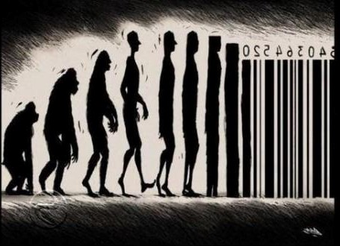

fonte:http://www.beneventoforum.it/personaggi-quotidiani/alienazione/

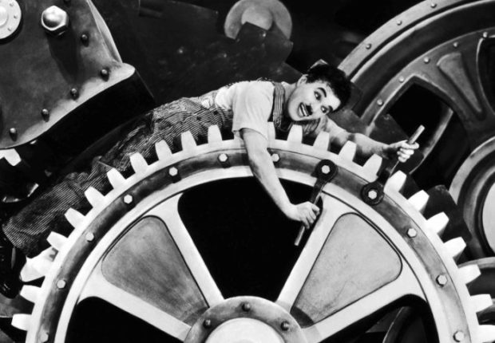

Immagine tratta dal film Tempi moderni di C. Chaplin

Henry Ford, La catena di montaggio (lettura)

<https://www.youtube.com/watch?v=I37VtQbOa7M> (video Tempi moderni)

<https://www.youtube.com/watch?v=nio7MYMaHxo> (video storia di A.Olivetti)

Adriano Olivetti imprenditore illuminato (lettura)

Marco Consoli, The cleaners (lettura)

<https://www.youtube.com/watch?v=UTnDHIv3jsg> (video fabbrica di volani)

Wired, Facebook risarcirà i moderatori di contenuti che hanno problemi psichici per colpa del loro lavoro (lettura)

In questo modulo analizzerai le conseguenze che la **meccanizzazione** **del lavoro** ha avuto sui lavoratori (video 1; testo 1); incontrerai anche però **imprenditori illuminati** (testo 2; video 2) ed infine rifletterai sul concetto di **alienazione** al giorno d’oggi (video 3; testo 3 e 4).

*Prima di leggere il testo in cui lo stesso H. Ford spiega come sia arrivato all’invenzione del sistema della catena di montaggio, guarda questo video tratto dal film Tempi moderni del*[*1936*](https://it.wikipedia.org/wiki/1936)*scritto, diretto e interpretato da*[*Charlie Chaplin*](https://it.wikipedia.org/wiki/Charlie_Chaplin)*.*

 <https://www.youtube.com/watch?v=I37VtQbOa7M>

In cosa consiste il lavoro dell’operario?

Quali sono i vantaggi secondo te di questo sistema di produzione?

Quali aspetti del sistema della catena di montaggio mette in risalto Chaplin?

*Ora leggi il testo e svolgi poi l’esercizio:*

Henry Ford, La catena di montaggio

*La catena di montaggio fu usata per la prima volta a Detroit, nell’azienda automobilistica di Henry Ford. Nella sua autobiografia, l’industriale racconta come è arrivato a questa intuizione e si sofferma anche sulle possibili conseguenze negative che la meccanizzazione può avere sui lavoratori, senza però mostrarsene particolarmente preoccupato.*

Un’automobile Ford comprende circa cinquecento pezzi, contando i maschi[1], le viti e ogni cosa.

Alcuni di tali pezzi sono abbastanza grossi; altri non più che particelle di una macchinetta da orologio. Quando noi montammo le nostre prime macchine, la vettura soleva essere messa al suolo in un punto qualsiasi e gli operai di portavano man mano i pezzi occorrenti, al modo dei manovali quando si costruisce una casa. Allorché incominciamo a fabbricare da noi i singoli pezzi, fu naturale che si creasse per ogni pezzo uno speciale reparto nelle officine. È, però un operaio eseguiva tutte le operazioni necessarie a un piccolo pezzo. Il rapido incalzare della produzione rese indispensabile l’organizzare altrimenti il lavoro, per evitare che gli operai si dessero impaccio[2] l’uno con l’altro. Il lavoratore mal diretto spende più tempo nel muoversi di qua e di là per prendere materiali e strumenti che non è impieghi per il lavoro effettivo; ed egli infatti è pagato poco, poiché il podismo[3] non è tra gli esercizi che si pagano molto.

Il primo passo avanti nell’opera di montaggio avvenne quando si incominciò a portare il lavoro agli operai e non gli operai al lavoro. Ora in tutta la nostra lavorazione noi ci atteniamo a due massime: che un operaio, se possibile, non abbia mai da fare più di un passo, e che egli non abbia bisogno di distrarsi dal ritmo del suo lavoro col piegarsi a destra e a sinistra.

I principi del montaggio sono questi:

1. collocate strumenti e uomini secondo l’ordine successivo delle operazioni, in modo che ogni parte componente abbia a percorrere il minimo spazio durante il processo di finimento[4];
2. usate carrelli su binari, o altre simili forme di trasporto, in modo che quando un operaio ha finito la sua operazione, egli getta il pezzo sempre allo stesso posto, il più che sia possibile a portata della sua mano. Quindi, se si può ottenerlo, è il peso stesso del pezzo quello che deve far scorrere il carrello sul binario e portarlo al prossimo operaio;
3. Regolate il sistema di trasporto meccanico anche nel radunare i pezzi sul luogo di montaggio, in modo che si aggiungano e partano col giusto intervallo.

Il preciso risultato dell’applicazione di queste massime è la riduzione della necessità di pensiero da parte degli operai e l’eliminazione d’ogni loro movimento superfluo.

L’operaio deve far possibilmente una cosa sola con un movimento. (…)

Il nostro primo esperimento di una ferrovia di montaggio risale circa all’aprile del 1913. La sperimentammo da prima per montare i magneti[5]. Credo che la nostra fosse la prima linea di montaggio a catena che mai sia stata installata.

L’idea ci venne in generale dai carrelli su binari che i macellai di Chicago usano per distribuire le parti dei manzi. Noi avevamo finora messo a posto i magneti col comune sistema. Un operaio che facesse l’intero lavoro sbrigava da 35 a 40 pezzi in una giornata di nove ore, vale a dire adoperava circa 20 minuti per pezzo. Ciò che allora egli eseguiva solo, fu poi frazionato in 29 operazioni diverse, e il tempo necessario al finimento fu ridotto con ciò a 13 minuti e 17 secondi. Nel 1914 noi innalzammo la linea di trasporto di 20 cm e riducemmo il tempo a sette minuti. Ulteriori esperimenti sulla rapidità del lavoro ci permisero di accelerare questa operazione di montaggio a cinque minuti. Per farla breve, il risultato è questo: con il concorso dello studio scientifico, un operaio è oggi in grado di compiere più di quattro volte il lavoro che egli compiva pochi anni addietro. Il montaggio del motore, dapprima affidato a un uomo solo, e ora diviso in 24 operazioni, e gli uomini in esse impiegati compiono un lavoro per il quale ce ne volevano prima tre volte tanti.

**Attività di lettura analitica**

**La catena di montaggio**

**Henry Ford**

*Leggi con attenzione il testo e ricostruisci lo schema inserendo in ciascun riquadro i punti richiesti (non sono in ordine). Per facilitare il lavoro, quando si richiedono due o tre punti questi sono dati uno di seguito all’altro.*

* nascono diversi reparti, in ognuno si produce una sola tipologia di pezzi
* i pezzi vengono prodotti in fabbriche diverse
* la vettura viene assemblata in un punto qualsiasi della fabbrica
* gli operai portano e assemblano di volta in volta i pezzi necessari
* l’operario crea, trasporta e assembla il pezzo
* molte attività diverse e molti spostamenti
* l’operaio non si distrae e non si muove
* aumenta il ritmo di produzione
* si riduce la necessità di pensiero e di movimento degli operai
* è necessario un cambiamento nell’organizzazione del lavoro
* nasce il sistema della catena di montaggio
* i pezzi iniziano ad essere prodotti nella fabbrica stessa
* si porta il lavoro agli operai e non più gli operai al lavoro
* aumento della domanda di produzione

**La catena di montaggio**

**Henry Ford**

Un’automobile Ford comprende circa 500 pezzi (da grossi a molto piccoli)

SITUAZIONE

Tre punti

CAUSA DEL CAMBIAMENTO

Un punto

CONSEGUENZA

Un punto

NUOVA SITUAZIONE

Due punti

Un punto

CAUSA DEL CAMBIAMENTO

Due punti

CONSEGUENZA

CONSEGUENZA

NUOVA SITUAZIONE

Un punto

Tre punti

Sintesi del testo: Henry Ford racconta come è arrivato ad inventare la produzione in serie. Ford è partito analizzando come veniva prodotta una macchina fino a quel momento e chiedendosi come sarebbe riuscito ad aumentare la produttività, dato che la domanda di produzione continuava a crescere. Sinteticamente si può dire che con Ford si passa da un sistema in cui si portavano gli operai al “lavoro” ad un sistema in cui si porta il “lavoro” agli operai. Le conseguenze negative, soprattutto psicologiche, sono ben chiare a Ford, che sembra non preoccuparsene troppo.

*Nella storia dell’imprenditoria troviamo anche esempi edificanti, leggi l’articolo che ti spiegherà chi era Adriano Olivetti.*

Adriano Olivetti: la storia dell’imprenditore illuminato

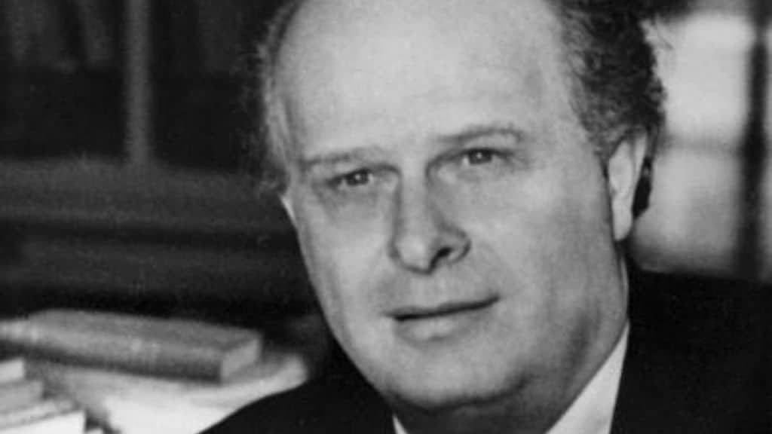**Un imprenditore rivoluzionario dalle idee filosofiche e umanitarie: questo è stato Adriano Olivetti**. A capo della storica azienda di Ivrea, con le sue azioni è diventato un uomo esemplare. Ancora oggi i grandi manager traggono spunto da lui e dai suoi pensieri per migliorarsi.

**Il giovane Olivetti: le origini ebraiche e la lotta al fascismo**

Adriano Olivetti nacque a Ivrea, in Piemonte, nel 1901. Il padre Camillo era ebreo, mentre la mamma, Luisa Revel, era valdese. Tramite un certificato di battesimo valdese riuscì a sfuggire alle persecuzioni antisemite. Dopo la frequentazione dell’Istituto Tecnico a Cuneo, entrò come volontario nel corpo degli Alpini.

Con una laurea in tasca, in ingegneria chimica conseguita presso il Politecnico di Torino, **divenne presto un “sovversivo”** (così lo definì la questura di Aosta nel 1931). **Di inclinazione antifascista**, la sua militanza attiva si intensificò dopo l’uccisione di Giacomo Matteotti. Partecipò a manifestazioni e fu sempre in contatto con uomini illuminati.

**Da operaio a imprenditore virtuoso**

Adriano Olivetti divenne direttore della società Olivetti nel 1932. Alle spalle aveva maturato anche esperienze come operaio. Fin da giovane **il padre lo aveva infatti mandato a lavorare in fabbrica**. Qui aveva potuto toccare con mano gli **effetti** devastanti di un **lavoro alienante e ripetitivo**.

In un’intervista alla Rai dichiarò: *“Avevo difficoltà a capire****come si potesse stare per ore alla stessa macchina****senza imprigionare lo spirito”*. Per questo, una volta assunto il comando dell’azienda, cercò un modo per salvaguardare lo spirito dei suoi dipendenti. Da qui nacque l’**idea di una fabbrica del tutto diversa, che rispondesse a ritmi ed esigenze umane, eticamente sostenibile**. Una fabbrica in cui il lavoro si potesse trasformare in libertà e piacere.

**Una fabbrica innovativa**

La fabbrica in mattoni rossi a Ivrea è sempre stata un modello, sia per la sua produzione d’avanguardia, sia soprattutto per il clima lavorativo.

Nel 1932 Adriano Olivetti lanciò la **prima macchina da scrivere portatile: la MP1**. A questa seguirono altri modelli, fino ad arrivare alla **Lettera 22, una vera icona di stile e storia**. L’imprenditore però fu sin dall’inizio un uomo illuminato, attento ai bisogni dei suoi operai. **Ridusse gli orari di lavoro e fornì assistenza medica** a tutti i dipendenti. Fu lungimirante anche nei confronti delle donne: diede loro un permesso retribuito di 9 mesi per la maternità e **fece costruire asili vicino alla fabbrica** per i figli delle operaie. Non mancavano poi **spazi di condivisione**, in cui godere dello semplice stare insieme, come la **mensa e una biblioteca** interna all’azienda.

**La vita privata di Adriano Olivetti**

Adriano Olivetti **ha avuto due matrimoni e quattro figli**. Il primo fatidico sì lo ha pronunciato negli anni ’30 insieme a **Paola Levi. Dalla loro unione sono nati tre figli**: Roberto, Lidia e Anna. Dopo qualche tempo la coppia decise di intraprendere strade diverse. Adriano Olivetti **si risposò con Grazia Galletti**da cui ebbe la quarta figlia dell’imprenditore: Laura.

**La morte improvvisa nel 1960**

L’imprenditore dal volto umano **morì all’improvviso il 27 febbraio del 1960**. Aveva solo 59 anni. Adriano Olivetti lasciò 36mila dipendenti, una fabbrica all’avanguardia, presente anche sul mercato estero, ma soprattutto un’eredità culturale e morale che continua a essere attuale. **Era un uomo che ispirava fiducia**, che a sua volta riponeva anche nei suoi stessi collaboratori. Durante la Seconda Guerra Mondiale **aveva chiesto agli operai di nascondere 5mila macchine da scrivere** appena fabbricate e di riportarle in azienda quando il clima di terrore si fosse disteso. **Tutte e 5mila fecero ritorno**. Perché più che un’azienda, l’Olivetti era una grande famiglia, in cui l’integrità di ciascun uomo veniva rispettata.

testo tratto da : <https://www.thesocialpost.it/2019/11/20/adriano-olivetti-storia-imprenditore-illuminato/>

*Ora guarda il seguente video ed integra la tua sintesi con le informazioni del video.*

 <https://www.youtube.com/watch?v=nio7MYMaHxo>

Gli schiavi di Internet si chiamano Cleaners di Marco Consoli[6]

Molti di loro vivono nelle Filippine. Per un dollaro allora ripuliscono la rete dalle scene più raccapriccianti o violente. Adesso un docufilm racconta la loro esperienza.

Quanti soldi accettereste per stare tutto il giorno davanti a uno schermo che proietta immagini di omicidi, stupri, sevizie agli animali, suicidi e altre atrocità, in una sorta di aberrante monetizzazione della cura Ludovico di arancia meccanica? Nelle Filippine ci sono ragazzi che accettano di farlo per al massimo tre dollari l’ora, come rivela il documentario quello che i social non dicono - the cleaners.

The Cleanears racconta il lavoro dei moderatori di Facebook e altri social, ovvero di coloro che scremano i contenuti condivisi dagli utenti e stabiliscono cosa approvare e cosa cancellare alla vista di tutti gli altri.

Facebook ha uffici per questo tipo di lavoro anche in Europa e negli Stati Uniti, ma il grosso del lavoro è affidato in outsourcing all’estero e soprattutto a Manila, dove non ci sono controlli sui salari né sulle condizioni di lavoro. Il guadagno che va da uno a tre dollari l’ora è paragonabile nell’economia filippina a quanto guadagnerebbe un europeo assunto in un call center.

A lungo andare questa sovra esposizione agli orrori porta a sviluppare una sindrome da stress post traumatico, ma i lavoratori non ricevono nessun tipo di assistenza, sprofondando spesso nella disperazione.

Quanto al modo in cui queste persone, soprattutto studenti, vengono assunte, così racconta uno studente. “Ci sono giovani reclutatori che ti propongono per strada un lavoro da analista della community, così lo chiamano. A noi hanno detto che avremmo dovuto guardare video e immagini, e chiesto se ci spaventavano turni di lavoro fatti così. Tutto molto semplice.” Quando il contratto è firmato, si passa al training: “l’addestramento dura da tre a cinque giorni e una delle linee guida più sottolineate è quella di non interpretare troppo il contenuto da moderare, ma di fidarsi del proprio istinto. Esiste anche un manuale con descrizioni dettagliate per procedere nei casi dubbi, ma il problema è che più si modera più si guadagna. Ogni dubbio e richiesta di consiglio a un superiore viene letta come incertezza. Gli ritmi richiesti sono forsennati, dato che ogni lavoratore deve valutare migliaia di immagini e video al giorno”.

Al centro del documentario vi è naturalmente anche la questione della censura, perché è assai discutibile se tutte le immagini moderate meritino effettivamente di essere rimosse: è successo che siano state cancellate foto di statue di nudi dell’antica Grecia. “È una forma di censura nella maggior parte dei casi inconsapevole”, spiega il regista “che deriva dall’inesperienza dei moderatori: molti sono studenti, non hanno mai viaggiato, non possono capire i contesti culturali di ogni pezzetto di mondo”.

Al di là della censura, non certo trascurabile, rimane il fatto che questo lavoro disumano e questa responsabilità pesano sulle spalle di lavoratori senza tutele. Nonostante siano in aumento i casi di cleaners che fanno causa a Facebook per i traumi psicologici subiti a causa del lavoro si tratta pur sempre di americani che lavorano per società americane. Dunque più tutelate rispetto ai filippini.

Facebook e le altre società del web tardano a riconoscere l’esistenza stessa del problema e respingono ogni accusa di sfruttamento al mittente. “Attorno a questi lavoratori filippini esiste un totale diniego di responsabilità”, continua il regista “perché basta affermare che lavorano sotto la responsabilità di aziende terze. La questione è puramente economica, perché il lavoro di moderazione è complesso: se un pool di giornalisti esperti ci mette giorni a decidere se pubblicare o meno un contenuto violento, perché uno studente dovrebbe decidere in pochi secondi?”.

Alcuni dati:

1/3 dollari allora è quanto guadagna un cleaner nelle Filippine

500 ore di video sono messe ogni minuto su YouTube

450.000 tweet vengono postati su Twitter ogni minuto;

*Ricordi il video di Tempi moderni? Ora guarda questo terzo video e spiega quali analogie riscontri con quello di Charlie Chaplin.*

 <https://www.youtube.com/watch?v=UTnDHIv3jsg>

In cosa consiste il lavoro delle operaie?

Perché possiamo definirlo alienante?

Quali analogie riscontri con il video di Chaplin?

*..”E pur (qualcosa) si muove”…. leggi cosa sta accadendo a proposito dei cleaners:*

# Facebook risarcirà i moderatori di contenuti che hanno problemi psichici per colpa del loro lavoro[7]

## Dopo la denuncia di alcuni moderatori, un accordo legale porterà alle vittime di stress post-traumatico e depressione un assegno di almeno mille dollari per le cure mediche. Una decisione che interessa già più di 11mila persone in America

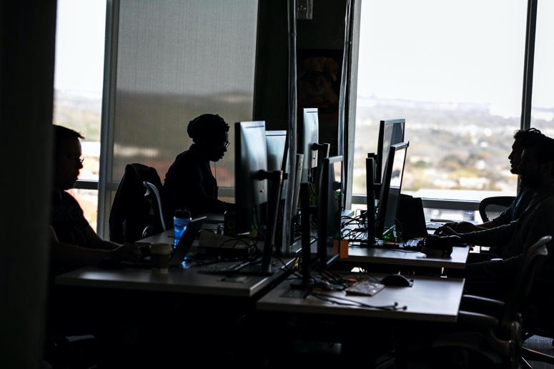

Moderatori di contenuti ad Austin, Texas (foto: Ilana Panich-Linsman for The Washington Post via Getty Images)

Nel **2016 le elezioni presidenziali americane** hanno evidenziato l’inadeguatezza di Facebook nella [gestione dei contenuti pubblicati](https://www.wired.it/internet/social-network/2020/05/07/facebook-oversight-board-controllo/) dai propri utenti: fake news, messaggi d’odio, post incitanti al razzismo e alla violenza hanno spinto il social network a impegnarsi, molto più che in passato, per evitare che questo tipo di post si diffondesse in maniera capillare in tutto il mondo. Con questo obiettivo, all’epoca, l’azienda ha deciso di **assumere migliaia di moderatori** per verificare se quanto presente sul social network rispettasse gli standard della community di Facebook. Un lavoro che tuttavia, in molti casi (come [documentato ampiamente](https://www.youtube.com/watch?v=k9m0axUDpro) dai media), ha **provocato problemi di salute mentale** a chi lo svolge: tra le altre conseguenze, si sono registrati casi di sindrome da stress post-traumatico (Ptsd) o depressione. Oggi, con una svolta che ha dello storico, Facebook [ha approvato un accordo preliminare](https://techcrunch.com/2020/05/12/facebook-moderators-ptsd-settlement/) per far partire un programma con cui risarcire i moderatori di contenuti, **investendo 52 milioni di dollari** e dando compensazioni economiche variabili a chi, a causa della propria attività di moderazione, ha sviluppato patologie di tipo psicologico.

### Dalla class action al risarcimento danni

Facebook ha circa 15mila moderatori di contenuti soltanto negli Stati Uniti: sono persone fisiche che passano in rassegna post che gli utenti o l’algoritmo stesso di Facebook ha contrassegnato come non in linea con gli standard della comunità. Si tratta spesso di contenuti molto violenti, di pedofilia o comunque generalmente disturbanti. Molte altre migliaia di queste figure si trovano all’estero, specie in paesi del cosiddetto Terzo mondo, e si tratta quasi sempre di dipendenti di compagnie a cui Facebook subappalta la moderazione dei contenuti.

La svolta legale è iniziata, secondo quanto rivelato da The Verge, nel settembre del 2018 quando **un’ex moderatrice**, Selena Scola, ha fatto causa a Facebook sostenendo di**aver sviluppato la sindrome da stress post-traumatico** dopo aver ricoperto per 9 mesi il ruolo di moderatrice su post che contenevano anche foto e video di stupri, omicidi e suicidi. Una denuncia a cui hanno fatto seguito quelle di altri moderatori che riportavano disturbi psicologici simili. Il social network è stato accusato di **non aver assicurato un ambiente di lavoro sicuro** per i propri dipendenti: non solo l’esposizione continua a contenuti molto forti, ma anche orari massacranti e paga molto bassa.

La corte superiore di San Matteo in California, dopo aver ascoltato le testimonianze degli 11250 moderatori, in accordo con Facebook, ha stabilito che a ognuno di loro spetti un risarcimento di almeno mille dollari, a cui potranno essere **aggiunti da 1500 a 6mila dollari**, qualora venga diagnostica più di una patologia. Il denaro servirà a coprire le cure mediche.

[Facebook ha, inoltre, approvato una serie di strumenti](https://www.businessinsider.com/facebook-pay-52-million-content-moderators-ptsd-settlement-report-2020-5?IR=T) che dovrebbero aiutare i moderatori nel loro lavoro: le immagini e i video dannosi saranno, per impostazione predefinita, **riprodotti in bianco e nero e senza audio**. Inoltre ogni moderatore, se lo ritiene necessario, potrà partecipare a **sedute di psicoterapia individuali o di gruppo** e rivolgersi, in qualunque momento, a un terapeuta.

1. maschi: pezzi con l’estremità sagomata in modo da incastrarsi con precisione nei corrispondenti pezzi “femmine”.
2. si dessero impaccio: si ostacolassero; si disturbassero a vicenda.
3. il podismo: la corsa.
4. finimento: completamento.
5. magneti: dispositivi che producono corrente elettrica alternata per consentire l’accensione della miscela a motore a scoppio.
6. testo riadattato da *Il Venerdì* di *Repubblica*, 12 aprile 2019
7. <https://www.wired.it/internet/social-network/2020/05/13/facebook-moderatori-contenuti-risarcimento/> 13/05/2020